Helly Hansen przedstawia nową linię odzieży przeciwdeszczowej

Pochodząca z Norwegii marka Helly Hansen to bkisko 150 lat doświadczeń życia i pracy w nieprzewidywalnych warunkach pogodowych. W miesiącach wiosennych i letnich dzień może rozpocząć się ulewnym deszczem i silnym wiatrem, a po południu wychodzi słońce, przynosząc ze sobą cieplejsze temperatury. Zaprojektowane z myślą o szybko zmieniającej się pogodzie i zmiennych temperaturach, nowa męska kurtka przeciwdeszczowa Flex Modular Rain i damska kurka przeciwdeszczowa Modular Essence Raincoat, zapewniają optymalną wszechstronność i funkcjonalność w środowisku miejskim.
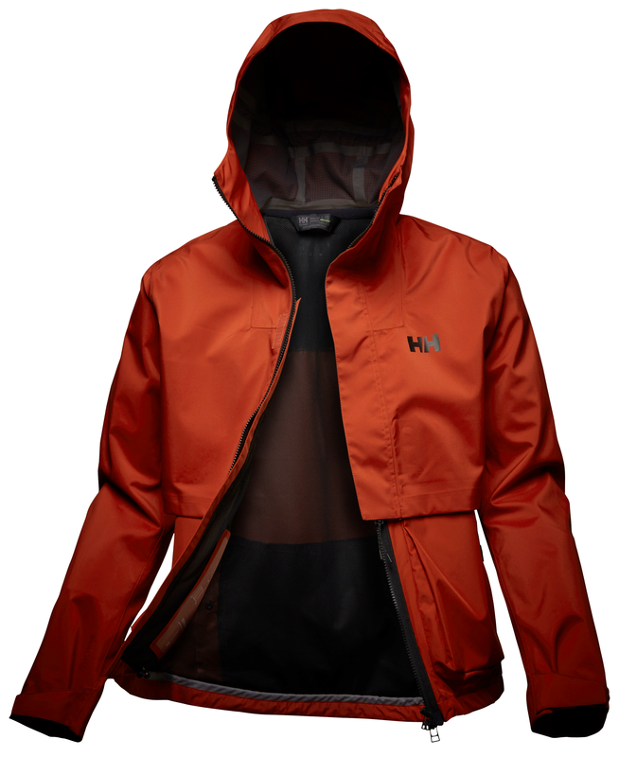
Kurtki zostały zaprojektowane modułowo, aby dostosować się do zmiennych warunków i różnych poziomów aktywności, to przydaje się zwłaszcza osobom dojeżdżającym do pracy w mieście, które potrzebują tylko jednej kurtki przez cały dzień. W przypadku męskiej kurtki Flex Modular Rain Jacket górną wierzchnią można odpiąć, przekształcając wodoodporną, wiatroszczelną kurtkę przeciwdeszczową, w oddychającą kamizelkę, natomiast część wierzchnią można spakować lub założyć na bluzę lub inną nieprzemakalną odzież, aby zapewnić ciepło i suchość w miejscach najbardziej narażonych na wiatr i deszcz. Podobnie, wierzchnią część damskiej kurtki przeciwdeszczowej Modular Essence można zdjąć, przekształcając ją w dwa oddzielne, samodzielne elementy - wodoodporną, wiatroszczelną kurtkę z paskiem i oddychającą kamizelkę. Dzięki modułowej konstrukcji oba elementy zapewniają maksymalną ochronę przed niekorzystnymi warunkami pogodowymi, gdy są potrzebne, a jednocześnie są funkcjonalne i wygodne, gdy zmienia się pogoda lub poziom aktywności.

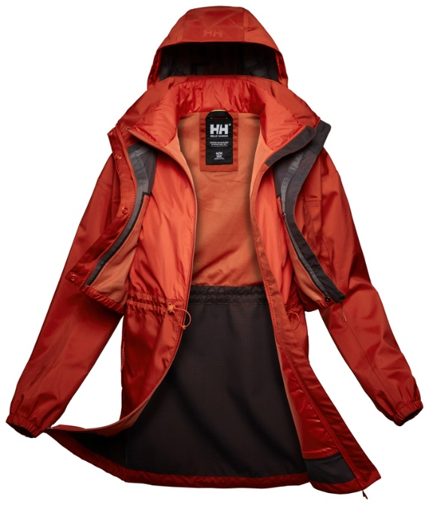
Modularna kurtka przeciwdeszczowa Flex i modularna kurtka przeciwdeszczowa Essence są również zbudowane z wodoodpornej/oddychającej tkaniny HELLY TECH® Protectionz zaimpregnowanej bez PFC. Męska kurtka przeciwdeszczowa posiada wentylację z siatki dla zwiększenia oddychalności oraz dużą tylną kieszeń, idealną dla osób dojeżdżających do pracy i podróżujących po mieście, natomiast damska kurtka przeciwdeszczowa posiada regulację w kapturze, w pasie i u dołu dla indywidualnego dopasowania.

Tuż przed rynkową premierą Wiosna/Lato '23, płaszcz przeciwdeszczowy Modular Essence został nagrodzony złotym laurem w konkursie German Design Awards 2023. Nagroda, będąca najwyższym wyróżnieniem w globalnym konkursie, przyznawana jest przez międzynarodowe jury złożone z czołowych ekspertów z różnych dziedzin designu i stanowi wyraz uznania dla wyjątkowego, wszechstronnego i funkcjonalnego projektu płaszcza przeciwdeszczowego.

Oświadczenie jury German Design Awards: "Płaszcz przeciwdeszczowy Modular Essence firmy Helly Hansen umożliwia wszechstronne zastosowanie w przestrzeni miejskiej dzięki modułowej, wielofunkcyjnej konstrukcji. Dzięki temu ubraniu jesteś również doskonale przygotowany na nagłą zmianę pogody. Zapewnia to nie tylko modułowa konstrukcja, która umożliwia błyskawiczne przekształcenie płaszcza przeciwdeszczowego w krótką kurtkę lub kamizelkę, ale także zastosowanie oddychających materiałów high-tech dla optymalnego klimatu wewnątrz. Dodatkowe detale, takie jak regulowany kaptur, talia i obszycie, dodatkowo zwiększają komfort noszenia i jednocześnie dowodzą, jak bardzo przemyślany jest projekt. To fantastyczne ubranie o ponadczasowo eleganckim kroju, które doskonale łączy modę i technologię i obiecuje, że będzie towarzyszyć swojemu użytkownikowi przez długi czas.”

O Helly Hansen

Założona w 1877 roku, w Norwegii, marka Helly Hansen nieustająco ulepsza swoją profesjonalną odzież, która ochrania ludzkie życie i pozwala czerpać z niego radość.
Helly Hansen to ponad 140 lat doświadczenia w produkcji odzieży technicznej. Marka pochodzi z Norwegii, której surowy klimat motywuje do tworzenia rozwiązań przydatnych w najbardziej wymagających warunkach pogodowych. Dla marki Helly Hansen praca i codzienne życie w ekstremalnych warunkach naturalnych stały się inspiracją do stworzenia szeregu unikalnych innowacji w dziedzinie odzieży technicznej, takich jak zaprojektowany ponad 140 lat temu pierwszy wodoodporny materiał. Inne wyprzedzające czas osiągnięcia Helly Hansen to pierwsza na rynku tkanina typu fleece (lata 60.), pierwsza bielizna techniczna (lata 70.) wyprodukowana w technologii LIFA Stay Dry i wreszcie wielokrotnie współcześnie nagradzany H2Flow – system termoregulacji odzieży. Helly Hansen jest światowym liderem zarówno w produkcji odzieży żeglarskiej, outdoorowej, narciarskiej, jak i roboczej. Ubrania marki nosi ponad 55 000 profesjonalistów na całym świecie –zaufali jej między innymi najlepsi żeglarze, zawodowi ratownicy górscy i przewodnicy oraz narciarze reprezentacji olimpijskich. Odzież wierzchnia, bielizna termiczna, ubrania miejskie czy obuwie sprzedawane są w ponad 40 krajach, ciesząc się zaufaniem entuzjastów sportu i outdooru na całym świecie

